

**IE. NUESTRA SEÑORA DE LAS MERCEDES**

**EXPERIENCIA DE APRENDIZAJE N° 4**

**“Fomentamos el cuidado del medio ambiente”**

**Actividad de aprendizaje N° 02: Elaboramos el cuadro de ingresos y egresos por servicios de maquillaje artístico**

**I. DATOS INFORMATIVOS:**

|  |  |  |  |
| --- | --- | --- | --- |
| DRE | Ica | AREA | EDUCACIÓN PARA EL TRABAJO |
| Institución educativa | Nuestra Señora de las Mercedes | GRADO/SECCIÓN | 3ro. “C” |
| DIRECTOR(A) | Olga Mendoza Anchante | N° de estudiantes | 20 |
| DOCENTE | Janeth Ccallata Nifla | DURACION / FECHA | 7h 12 / 07 / 2024 |

**II. PREPARACION DE LA ACTIVIDAD:**

|  |  |
| --- | --- |
| **¿Qué necesitamos hacer antes de la sesión?** | **¿Qué recursos o materiales se utilizarán en esta sesión?** |
| * Planificación de la actividad * Preparación del material. * Preparar instrumentos de evaluación. * Preparar fichas de reflexión de nuestros aprendizajes. | * Material impreso * Fichas de autoevaluación |

**III. APRENDIZAJES ESPERADOS:**

|  |  |  |  |  |  |
| --- | --- | --- | --- | --- | --- |
| **COMPETENCIA** | **CAPACIDADES** | **DESEMPEÑOS** | | **CAMPO**  **TEMÁTICO** | **CRITERIOS DE EVALUACIÓN** |
| Gestiona proyectos de emprendimiento económico o social | * **Crea propuesta de valor.** * **Aplica habilidades técnicas.** * **Trabaja cooperativamente para lograr objetivos y metas**. * Evalúa los resultados del proyecto de emprendimiento. | * Realiza observaciones o entrevistas individuales para explorar en equipo necesidades o problemas de un grupo de usuarios, para satisfacerlos o resolverlos desde su campo de interés. * **Plantea alternativas de propuesta de valor creativas y las representa a través de prototipos para su validación con posibles usuarios. Selecciona una propuesta de valor en función de su implicancia ética, ambiental y social, y de su resultado económico.** * **Selecciona los insumos y materiales necesarios, y organiza actividades para su obtención. Planifica las acciones que debe ejecutar para elaborar la propuesta de valor y prevé alternativas de solución ante situaciones imprevistas o accidentes.** * **Emplea habilidades técnicas para producir un bien o brindar servicio siendo responsable con el ambiente y teniendo en cuenta normas de seguridad en el trabajo.** * **Propone acciones que debe realizar el equipo explicando sus puntos de vista y definiendo los roles. Promueve la perseverancia por lograr el objetivo común a pesar de las dificultades y cumple con responsabilidad las tareas asignadas a su rol.** * Formula indicadores que le permitan evaluar los procesos de su proyecto y tomar decisiones oportunas para ejecutar las acciones correctivas pertinentes. * Formula indicadores para evaluar el impacto social, ambiental y económico generado para incorporar mejorar al proyecto. | |  | * Define e Identifica los ingresos y egresos por servicios de maquillaje artístico. * Selecciona y determina cuales son los ingresos y egresos por servicio de maquillaje artístico * Aplica las fórmulas para hallar el total de ingresos y egresos |
| **PROPOSITO** | | | **RETO** | | |
| Identificar, describir y explicar cuáles son los ingresos y egresos por servicios de maquillaje artístico, para determina el margen de ganancia. | | | ¿Cómo podríamos determinar los ingresos y egresos por servicios de maquillaje artístico para determinar el margen de ganancia? | | |

**IV. ENFOQUE TRANSVERSAL:**

|  |  |  |
| --- | --- | --- |
| **ENFOQUE TRANSVERSAL** | **VALOR** | **ACTITUD** |
| **INCLUSIVO O ATENCIÓN A LA DIVERSIDAD** | | Respeto por las  diferencias | Docentes y estudiantes demuestran tolerancia, apertura y respeto a todos y cada uno, evitando cualquier forma de discriminación basada en el prejuicio a cualquier diferencia. |
| Equidad en la enseñanza | Los docentes programan y enseñan considerando tiempos, espacios y actividades diferenciadas de acuerdo a las características y demandas de los estudiantes, las que se articulan en situaciones significativas vinculadas a su contexto y realidad |
| Confianza en la persona | Los estudiantes protegen y fortalecen en toda circunstancia su autonomía, autoconfianza y autoestima. |

**V. SECUENCIA DIDACTICA:**

|  |  |
| --- | --- |
| **MOMENTOS** | **DESARROLLO DE ACTIVIDADES** |
| **INICIO**  **(10 minutos)** | La docente saluda a los estudiantes y hace recordar lo realizado en la actividad anterior  Presenta imágenes y formula la pregunta ¿Qué observan en las imágenes?      Se le da a conocer la actividad, la competencia, el propósito, el instrumento de evaluación y la evidencia  a presentar los estudiantes.    En ésta actividad **tu propósito será desarrollar…** |
| **DESARROLLO**  **(140 minutos)** | La docente da los alcances sobre el desarrollo de la actividad de hoy, luego Forman grupo de 5 integrantes para elaborar los cálculos contables, la docente hace la entrega de material referente al tema y procede a explicar el tema y proyecta las dispositivas con un caso práctico.  Luego los y las estudiantes proceden a organizarse para realizar lo siguiente:  Elaboran el cuadro de ingresos y egresos de su emprendimiento de servicios de maquillaje artístico  **Costos fijos y variables**  **Costo unitario**  **Costo total**  **Cardex**  **Libro de Egresos**  **Libro de Ingresos**  **Realizan los cálculos contables para hallar el saldo a favor o saldo en contra para saber si hubo ganancia o pérdida por los servicios de maquillaje de caritas pintadas.**  **EVALÚA TUS PROGRESOS.**     |  |  |  |  | | --- | --- | --- | --- | | **Competencia:** Gestiona proyectos de emprendimiento económico o social | | | | | Criterios de evaluación para mis logros | Lo logré | Estoy en proceso de lograrlo | Como sé que lo estoy logrando | | Identifiqué y elaboré los cálculos contables de ingresos y egresos por servicios de maquillaje artístico |  |  |  | |
| **CIERRE**  **(05 minutos)** | Se comparte a los estudiantes la ficha de metacognición con Las preguntas:   1. ¿Qué aprendí hoy? 2. ¿Cómo lo aprendí? 3. ¿Qué dificultades tuve? 4. ¿Para qué me servirá lo que aprendí?   Se les recuerda a los estudiantes las actividades que deben de enviar para su revisión correspondiente. |

Ica, 12 de julio del 2024

Janeth P. Ccallata Nifla V°B° Subdirectora

Prof. Ed. Para el Trabajo

**ANEXOS**

**INSTRUMENTO DE EVALUACIÓN**

|  |  |  |  |  |  |  |  |
| --- | --- | --- | --- | --- | --- | --- | --- |
| **Nº** | **CRITERIOS DE**  **EVALUACIÓN**  **APELLIDOS Y NOMBRES** | * Define e Identifica los ingresos y egresos por servicios de maquillaje de caritas pintadas. | | * Selecciona y determina cuales son los ingresos y egresos por servicio de maquillaje de caritas pintadas | | - Aplica las fórmulas para hallar el total de ingresos y egresos | |
| **SI** | **NO** | **SI** | **NO** | **SI** | **NO** |
| **01** |  |  |  |  |  |  |  |
| **02** |  |  |  |  |  |  |  |
| **03** |  |  |  |  |  |  |  |
| **04** |  |  |  |  |  |  |  |
| **05** |  |  |  |  |  |  |  |

**Trabajando en equipo realizando el registro de ingresos y egresos**

**de su negocio emprededor**

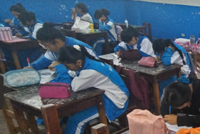

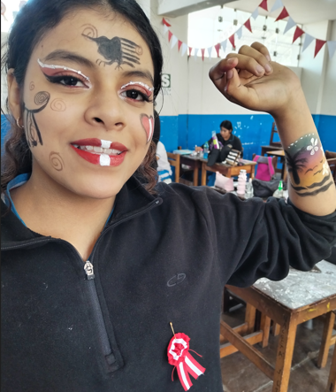

**Sustentando el trabajo realizo en equipo**

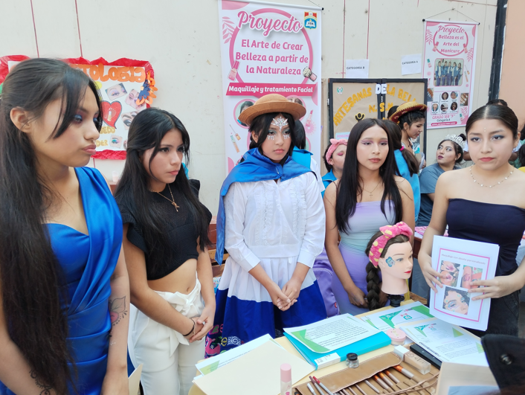

**REFLEXIÓN**

Las estudiantes reflexionan sobre la importancia de estudio de finanzas, para que tengan éxito en su emprendimiento, con los alcances de la docente y la entrega a cada estudiante el material sobre la actividad, las estudiantes se vieron motivados con un tema tan relevante de finanzas contables, con la cual se permitieron a identificar y elaborar el registro de ingresos y egresos de su emprendimiento a través del manejo de libros contables para hallar el margen de ganancia.